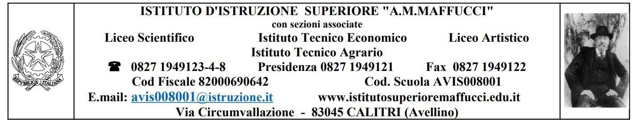

Docente tutor: (nome cognome, disciplina di insegnamento, eventuale ruolo di sistema):
_____________________________________________________________
Docente neo-assunto: (nome cognome, disciplina di insegnamento, eventua-le ruolo di sistema):
____________________________________________________________
GRIGLIA DI OSSERVAZIONE ATTIVITA' PEER TO PEER DOCENTI NEO-IMMESSI
Esperienza - Situazione di apprendimento | Descrittori  condivisi* | Compilazione a cura  del tutor** | Compilazione a cura del neo-assunto (quando osserva)***
Esperienza n. 1
tutor insegna / neo-assunto osserva
data _________

situazione di apprendimento: Spiegazione
Esperienza n. 1
tutor osserva / neo-assunto insegna
data _________

situazione di apprendimento:
Spiegazione
Esperienza n. 2
tutor insegna / neo-assunto osserva
data _________

situazione di apprendimento:
Correzione di un compito scritto
Esperienza n. 2
tutor osserva / neo-assunto insegna
data _________

situazione di apprendimento: Correzione di un compito scritto
Esperienza n. 3
tutor insegna / neo-assunto osserva
data _________

situazione di apprendimento:
Conversazione-discussione
Esperienza n. 3
tutor osserva / neo-assunto insegna
data _________

situazione di apprendimento:
Conversazione-discussione
Esperienza n. 4
tutor insegna / neo-assunto osserva
data _________

situazione di apprendimento:
Attività cooperativa
Esperienza n. 4
tutor osserva / neo-assunto insegna
data _________

situazione di apprendimento:
Attività cooperativa
Esperienza n. 5
tutor insegna / neo-assunto osserva
data _________

situazione di apprendimento:
Unità didattica sull’inclusione (educazione alla cittadinanza)
Esperienza n. 5
tutor osserva / neo-assunto insegna
data _________

situazione di apprendimento:
Unità didattica sull’inclusione (educazione alla cittadinanza)

Annotare:
* punti di attenzione e descrittori concordati;
** punti deboli, punti forti, domande da porre e primi consigli da fornire (a cura del tutor quando osserva);
*** elementi di qualità a lui ignoti riscontrati nell’attività del tutor, indi-viduazione o ipotesi sul meccanismo che li ha prodotti, annotazione di do-mande da porre al tutor, autovalutazione della propria azione didattica in termini di punti deboli e punti forti e di livello di soddisfazione.

